**Опросный лист**

**Сведения о заказчике**

|  |  |
| --- | --- |
|  |  |
| Организация: |  |
| Контактное лицо для согласования технических вопросов: |  |
| Телефон: |  |
| e-mail: |  |

**Для расчета эффекта от применения ГПУ и проработки инженерных вопросов нашим специалистам потребуется следующая информация:**Из договора энергоснабжения, расчетных документов или актов границ балансовой принадлежности

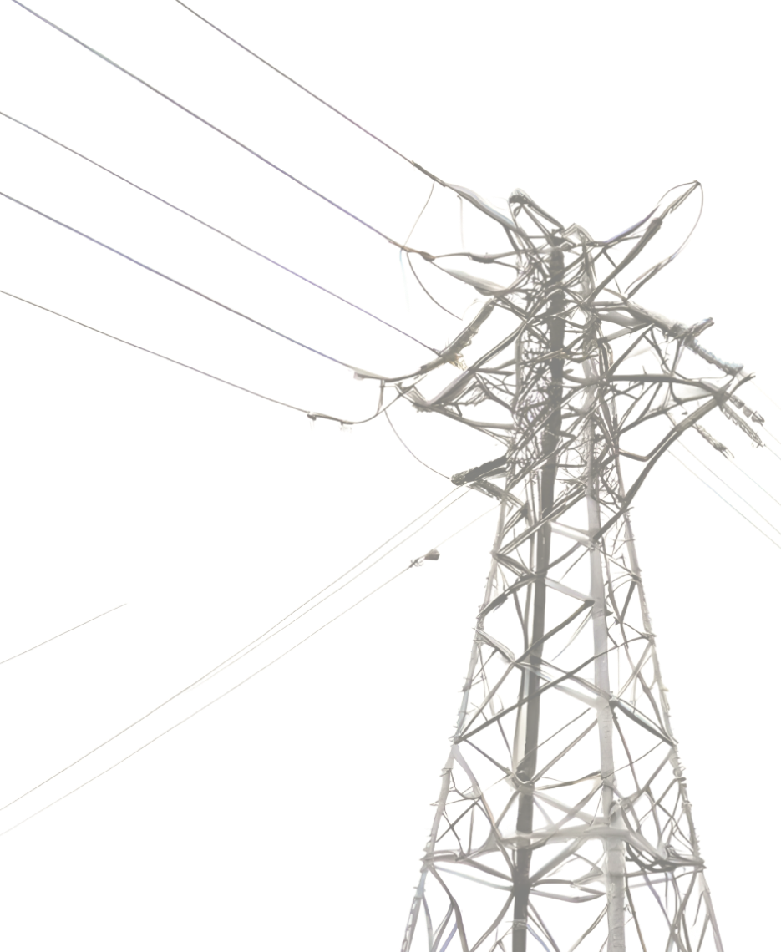

|  |  |
| --- | --- |
|  |  |
| Расчетный уровень напряжения, используемый при расчетах за электроэнергию (НН, СН2, СН1 или ВН): |  |
| Разрешенная максимальная мощность (до 670 кВт, от 670 кВт до 10 МВт): |  |
| График потребления (почасовые данные) за несколько месяцев *если присоединений несколько, то данные нужны по каждому присоединению |  |
| Если графика нет, опишите режим работы, график работы предприятия, токи по присоединениям (ночь, день, выходные дни): |  |
| Приложение к договору энергоснабжения (точки поставки и приборы учета) |  |
| Статистика потребления электроэнергии (можно просто УПД энергосбыта) за несколько месяцев (интересует сезонность) |  |
| Акты границ балансовой принадлежности электрических сетей |  |

**Из договора газоснабжения и расчетных документов к нему**

|  |  |
| --- | --- |
|  |  |
| Разрешенный максимальный часовой расход газа: |  |
| Договорной объем потребления газа по месяцам 2023 и 2024 года |  |
| Фактический расход газа по месяцам 2023 года |  |
| Фактическая цена на газ в 2024 году по месяцам |  |

|  |  |
| --- | --- |
|  |  |
| Схема электрических сетей предприятия на плане |  |
| Схема газовых сетей на плане |  |
| Схема электрических сетей предприятия однолинейная |  |